PRESSEINFORMATION

Becker-Antriebe GmbH
Friedrich-Ebert-Straße 2-4
35764 Sinn

Becker-Antriebe:
Neue Ausbildungswerkstatt - ein Baustein für die Zukunft

(Sinn). Becker-Antriebe eröffnet seine neue Ausbildungswerkstatt am Firmensitz in Sinn. „Ein wichtiger Baustein, um uns für die Ausbildung von Elektronikern aufzustellen“, erklärt André Wißing, Technischer Direktor von Becker-Antriebe. Seit Anfang des Jahres stehen hierfür bis zu 80 qm zur Verfügung, auf denen Schulungsräume und Labore untergebracht sind. „Eine optimale Ausbildungssituation hilft uns bei der Ansprache guter Lehrlinge und ist eine gezielte Investition, um auch langfristig auf bestgeschulte Fachkräfte zugreifen zu können: nämlich auf die eigenen“, ergänzt er.

Becker fertigt Antriebe und Steuerungen für Rollläden, Sonnenschutz und Sonderanwendungen sowie Produkte zur Hausautomatisierung. Die größte Zukunftsherausforderung für Unternehmen ist der Fachkräftemangel. Und die Lösung setzt direkt bei einer sehr guten Ausbildung an, denn Lehrlinge können sich ihr Wunschunternehmen mittlerweile aussuchen. Bei einem Unternehmen, das dieses Jahr bereits auf sein 100-jähriges Bestehen zurückschauen kann, bekommt das Thema Zukunft natürlich eine besondere Dimension.

Neue Labore und Schulungsräume auf einer Etage
Die Investition in ein eigenes Ausbildungszentrum ist im Mittelstand noch eine Seltenheit. Die Überlegungen begannen vor drei Jahren mit einer grundlegenden Umstrukturierung der Ausbildungsberufe. Zusätzlich zum Beruf des Mechatronikers wurde der Beruf Elektroniker für Geräte und Systeme eingeführt. Da in der Antriebs- und Automatisierungstechnik der Fokus immer mehr auf Elektronik und Software liegt, war sofort klar, dass man das Angebot um diesen Ausbildungsberuf ergänzen will – beide Berufe werden heute im Wechsel angeboten. Ein Umbau der Ausbildungsbereiche wurde dadurch notwendig. Man entschied sich für eine umfassende Neugestaltung. Die Ausbildungswerkstatt ist nun auf einer durchgängigen Etage untergebracht, das hilft bei der Kommunikation und beim Team Building. Kurze Wege, neue Labor- und Praxisräume sowie ein moderner Schulungsbereich wurden geschaffen, ebenso wurde in moderne Infrastruktur, Technik und Schulungsmodelle investiert. Aktuell sind 18 Auszubildende im Unternehmen, 10 davon absolvieren eine Lehre im gewerblichen Bereich.

Fortbildung von Fachwissen und Persönlichkeit
Die Auszubildenden werden zukünftig die ersten achtzehn Monate ihrer Lehrzeit in der Ausbildungswerkstatt absolvieren. Hier werden sie perfekt auf die verschiedenen Fachabteilungen vorbereitet und können dort dann im zweiten Teil ihrer Ausbildung ihr erworbenes Wissen praxisnah anwenden. „Wir versprechen uns dadurch eine individuelle Förderung, mit viel Abwechslung zwischen Theorie und Praxis, inklusive Förderung und Forderung der Selbstständigkeit unserer Auszubildenden“, erklärt Mario Rudolph, gewerblicher Ausbilder bei Becker-Antriebe. In der Versetzungszeit in die jeweiligen Abteilungen können sich die Auszubildenden dann für ihren späteren festen Arbeitsplatz empfehlen. In den Lehrjahren soll aber nicht nur Fachwissen vermittelt werden, sondern auch die persönliche Weiterentwicklung hat man im Fokus, sowie die Förderung von Teamgeist. Viele ehemalige Auszubildende sind heute in verschiedenen Funktionen im Unternehmen im Einsatz und bringen das Unternehmen mit voran. 250 Mitarbeiter arbeiten aktuell bei Becker in Deutschland. Als Auszubildender im ersten Lehrjahr gehört auch Manuel Henrich dazu. „Das sind perfekte Bedingungen hier. Vor allem haben wir ausreichend Platz und eine optimale technische Ausstattung, um auch in größeren Projektteams an Lösungen arbeiten zu können.“

Wörter: 469
Zeichen: 3.611

Bildunterschrift:
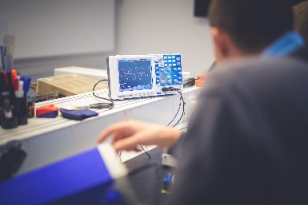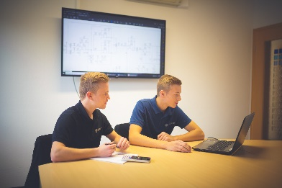
„Die Investition in beste Ausbildung ist ein wichtiger Baustein für die Zukunft unseres Unternehmens“, erklärt der Technische Direktor André Wißing.

Sie haben Fragen zur Pressemeldung? Rufen Sie uns an:

Pressekontakt:
Karina Franz
02772 507-154

